Ақпарат
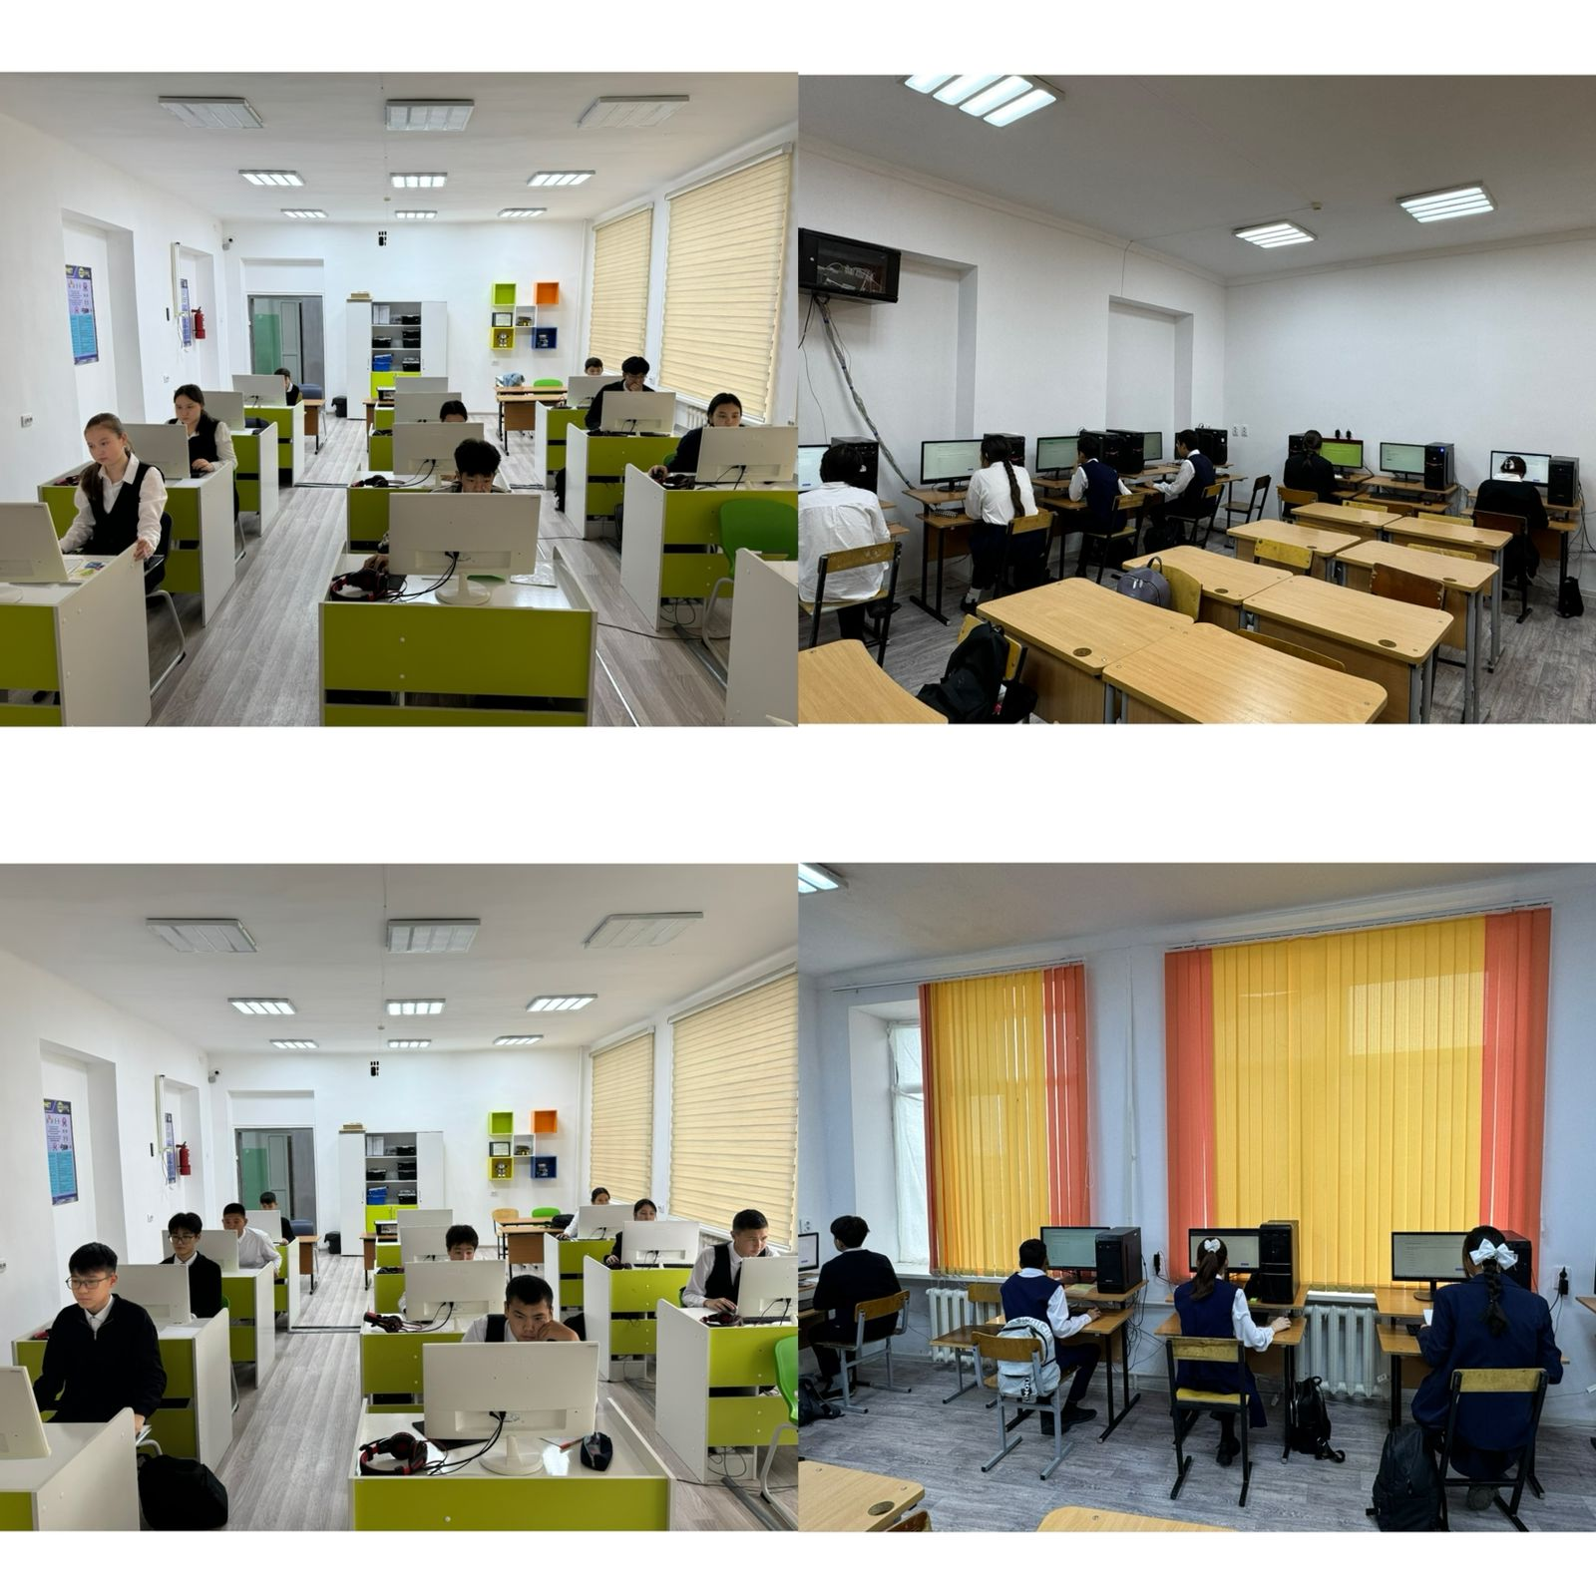
"Нысаналы мектеп" жобасы бойынша.Тоқсандық білімді бақылау бойынша тест өтті.9а-19оқушы,9ә-20оқушы,9б-17оқушы.Барлығы-56 оқушы тапсырды.

Информация
По проекту" целевая школа".Прошел тест по квартальному контролю знаний.9а-19 учащихся,9а-20 учащихся,9б-17 учащихся.Всего-сдали 56 учащихся.

